**演示修改问题**

# 理赔系统



## 发起调查

### 功能概述

理赔系统中所有页面的【发起调查】按钮删除，当报案调度后系统自动将案件信息推送给GIS系统，GIS系统调查生成损失清单后及相关信息后，推送至理赔系统，若该案件状态为查勘定损未处理或正在处理，则系统自动关联金禾推送的定损清单，并将相关信息填入查勘定损页面；若案件状态为查勘定损已处理，则系统保存金禾的定损清单，供后续节点关联。

## 查勘定损

### 功能概述

1. 页面初始化时若GIS系统已推送该案件的定损清单信息，则自动关联清单，并将相关信息填入页面中，包括：定损时间、赔付数量、出险户次、受灾面积、绝产面积、成灾面积；若无GIS推送的定损清单，则支持手动导入清单，以上信息手动录入。
2. 定损时间默认当前时间，损失率>0为受灾面积，损失率>全损损失率为绝收绝产面积，损失率>起赔点为成灾面积,即赔付面积
3. 查勘定损、立案、理算环节增加【调查报告】节点，供用户查看调查报告
4. gis推送的定损清单中的查勘信息内容需同步更新至页面中的查勘定损报告中，不可将原有信息覆盖；

### 页面原型

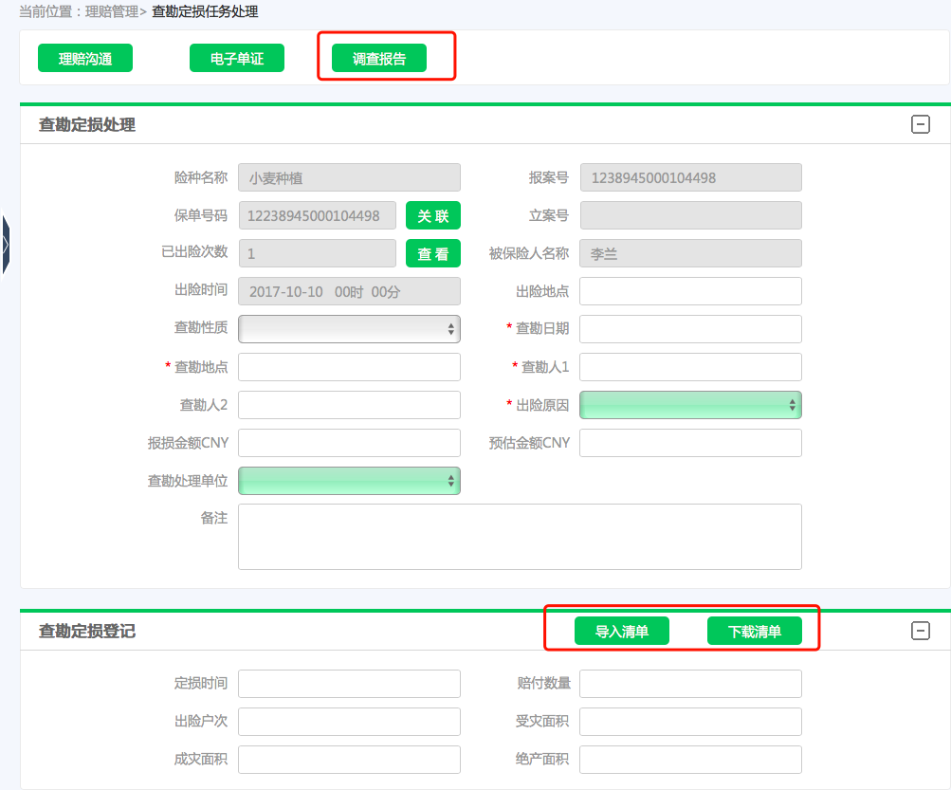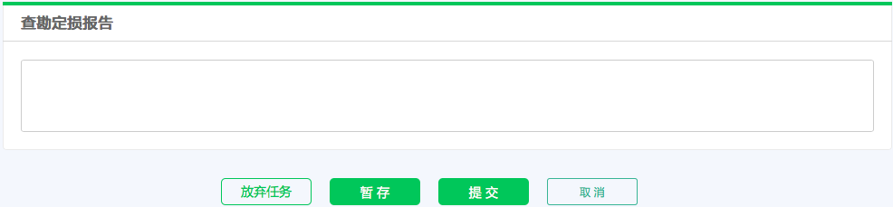

图 1

选项说明：

1、【调查报告】

用户单击【调查报告】，系统调用GIS系统调查报告的展示页面

2、【导入清单】

用户单击【导入清单】按钮，系统弹出如图2

3、【下载清单】

用户单击【下载清单】，下载金禾推送过来的定损清单，若未推送，则按钮置灰，不可点击，见附件*《清单表格模板v1.2》定损清单sheet页*。

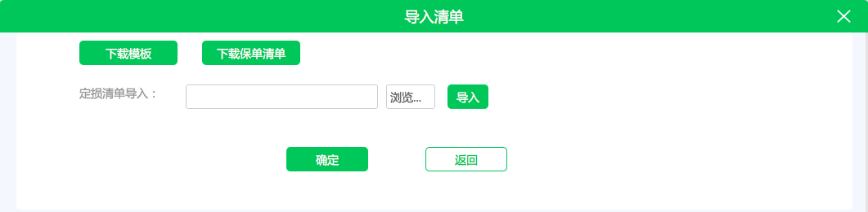

图 2

选项和元素说明：

|  |  |  |  |  |  |
| --- | --- | --- | --- | --- | --- |
| 导入清单 | | | | | |
| 页面元素 | 交互类型 | 交互模式 | 是否必填 | 内容说明 | 默认值 |
| 导入清单 | | | | | |
| 下载模板 | 按钮 | 单击 |  | 单击【下载模板】按钮，若该案件已关联GIS推送的定损清单，则下载的EXCEL表格为GIS定损清单；若该案件未关联GIS推送的定损清单，但导入过手动制作的定损清单，则下载该定损清单；若无任何定损清单，则下载承保初始化值的清单； | 见附件*《清单表格模板v1.2》定损清单sheet页* |
| 下载保单清单 | 按钮 | 单击 | - | 见附件*《清单表格模板v1.2》投（承）保分户清单sheet页* |  |
| 导入 | 按钮 | 单击 |  | 单击按钮导入所选清单，系统将定损清单信息从农户、险别、标的的维度与保单清单做校验，校验是否有不在保单范围内的内容。校验不通过系统提示“定损清单中***农户险别及标的信息在保单中不存在，请修改”校验通过则提示“导入成功”文本框中显示定损清单名称 |  |

选项说明：

1.【确定】按钮

用户单击【确定】按钮，系统校验是否已导入清单，若未导入，系统提示“请导入清单！”，若校验通过，则关闭当前页面。

2.【返回】按钮

用户单击【返回】按钮，系统关闭弹窗，返回图1

## 立案处理

### 功能概述

1. 页面初始化时除基本数据外，赔付数量、出险户次、受灾面积、成灾面积、绝产面积从上一节点带入；
2. 若重新关联gis定损清单，则以上信息需根据定损清单重新更新带入；
3. 预理赔清单不是必导项，可不导；若导入，则根据清单生成估损金额及估损数量，并将此清单作为理算节点缮制理赔清单的依据。

### 页面原型

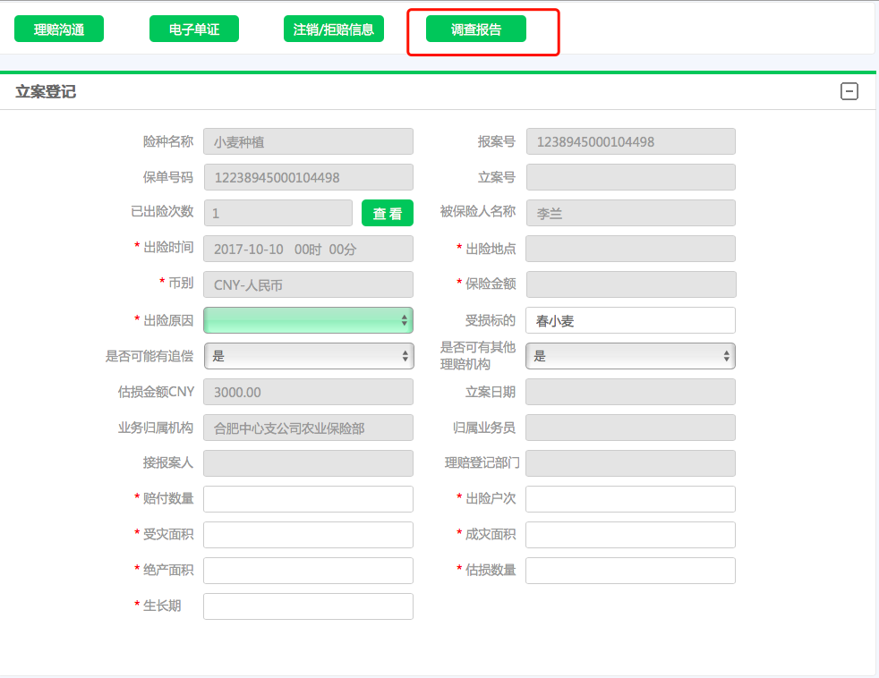 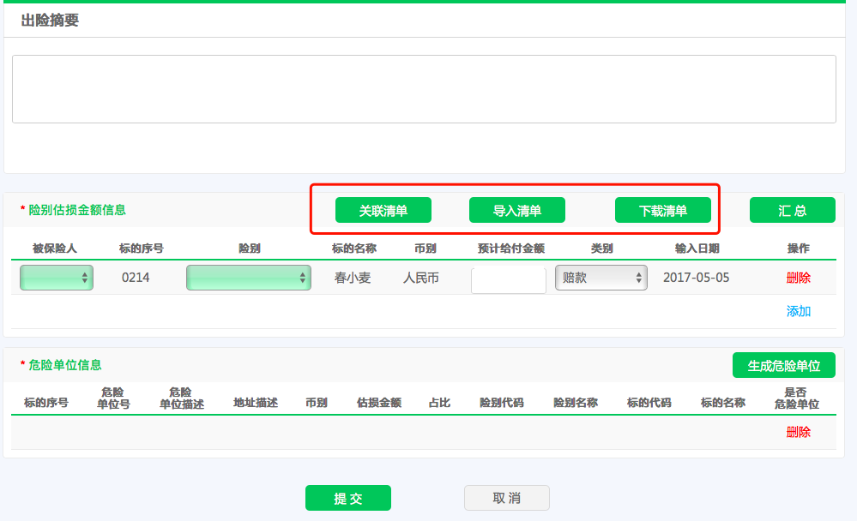

图 3

选项和元素说明：

1、【调查报告】

用户单击【调查报告】，系统调用GIS系统调查报告的展示页面

2、【关联清单】

用户单击【关联清单】按钮，系统弹出页面如图4

2、【导入清单】

用户单击【导入清单】按钮，系统弹出如图5， 需先关联清单才能进行导入清单操作

3、【下载清单】

用户单击【下载清单】，下载导入的预理赔清单，若未导入，则按钮置灰，不可点击，见附件*《清单表格模板v1.2》预理赔清单sheet页*

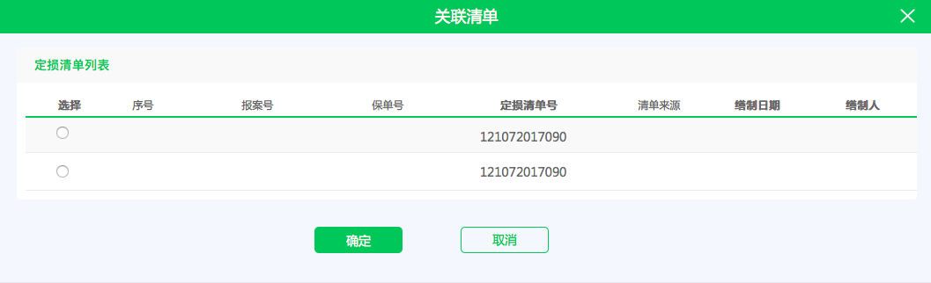

图 4

选择和元素说明：

|  |  |  |  |  |  |
| --- | --- | --- | --- | --- | --- |
| **关联清单** | | | | | |
| **页面元素** | **交互类型** | **交互模式** | **是否必填** | **内容说明** | **默认值** |
| **关联清单** | | | | | |
| 选择 | 单选 | 可选择 |  |  |  |
| 序号 | 文本 | 不可编辑 |  |  |  |
| 报案号 | 文本 | 不可编辑 |  |  |  |
| 保单号 | 文本 | 不可编辑 |  |  |  |
| 定损清单号 | 文本 | 不可编辑 |  | 只查询显示本案件已导入的定损清单和根据保单号及报案号相关的未被其他案件关联的GIS推送的定损清单 |  |
| 清单来源 | 文本 | 不可编辑 |  | 手动或GIS |  |
| 缮制日期 | 文本 | 不可编辑 |  |  |  |
| 缮制人 | 文本 | 不可编辑 |  |  |  |

选项说明：

1.【确定】按钮

选择清单后，单击【确定】按钮，系统显示关联成功，关闭当前页面 ，将相关定损清单中的信息回写至赔付数量、出险户次、受灾面积、成灾面积、绝产面积中

2.【取消】按钮

用户单击【取消】按钮，系统关闭当前页面。



图 5

选项和元素说明：

|  |  |  |  |  |  |
| --- | --- | --- | --- | --- | --- |
| **导入清单** | | | | | |
| **页面元素** | **交互类型** | **交互模式** | **是否必填** | **内容说明** | **默认值** |
| **导入清单** | | | | | |
| 下载模板 | 按钮 | 单击 |  | 用户单击按钮，系统自动根据投保分户清单和定损清单拆分，进行数据初始化 | 见附件《清单表格模板v1.2》预理赔清单sheet页 |
| 下载保单清单 | 按钮 | 单击 | - | 见附件《清单表格模板v1.2》投（承）保分户清单sheet页 |  |
| 导入 | 按钮 | 单击 |  | 单击按钮导入所选清单，系统将预理赔清单信息从农户、险别、标的的维度与保单清单做一致性校验。校验不通过系统提示“***农户险别及标的信息与保单清单不一致，请修改”校验通过则提示“导入成功”文本框中显示预理赔清单名称 |  |

选项说明：

1.【确定】按钮

用户单击【确定】按钮，系统校验是否已导入清单，若未导入，系统提示“请导入清单！”，若校验通过，则将总的赔付面积回写至“估损数量”字段中，并生成一条类别为“赔款”的险别估损金额信息，关闭当前页面。

2.【返回】按钮

用户单击【返回】按钮，系统关闭弹窗，返回图3

## 理算处理

### 功能概述

1. 理算环节可选择最终以哪个定损清单为准进行理赔
2. 若立案环节已导入预理赔清单，则可作为理赔清单的缮制依据

### 页面原型

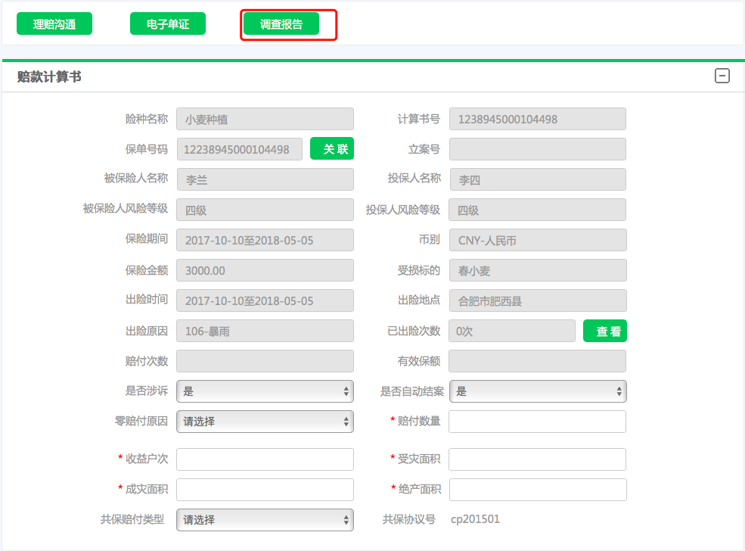 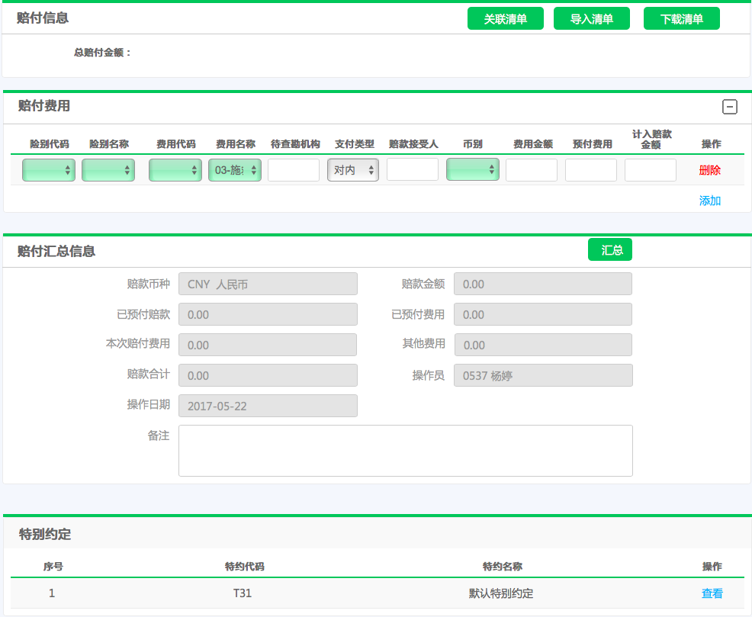

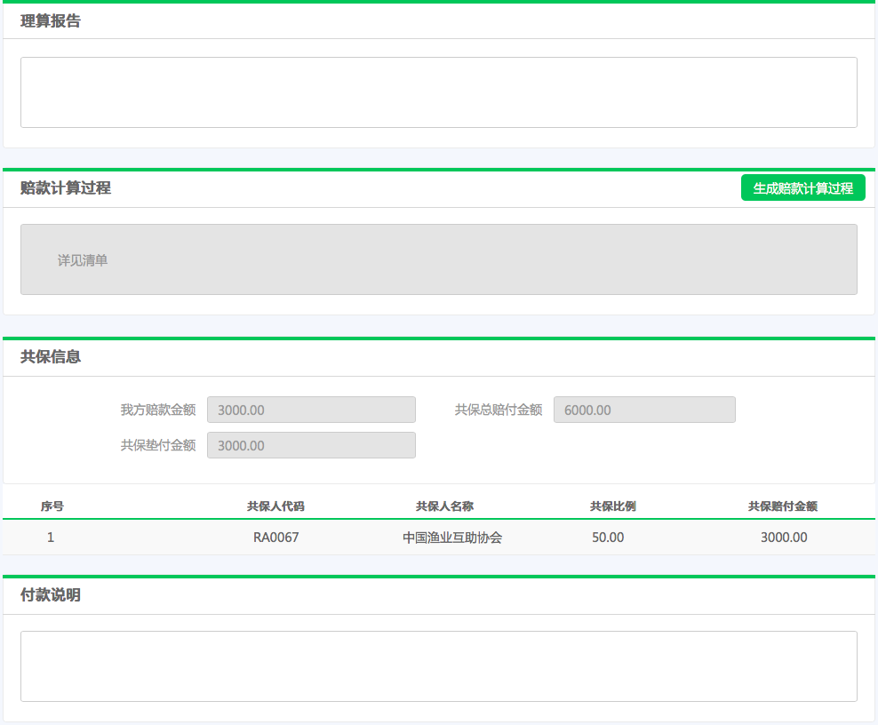 

图 6

选项说明：

1、【调查报告】

用户单击【调查报告】，系统调用GIS系统调查报告的展示页面

2、【关联清单】

用户单击【关联清单】按钮，系统弹出页面如图4

2、【导入清单】

用户单击【导入清单】按钮，系统弹出如图7， 需先关联清单才能进行导入清单操作

3、【下载清单】

用户单击【下载清单】，下载导入的理赔清单，若未导入，则按钮置灰；见附件《清单表格模板v1.2》理赔清单sheet页

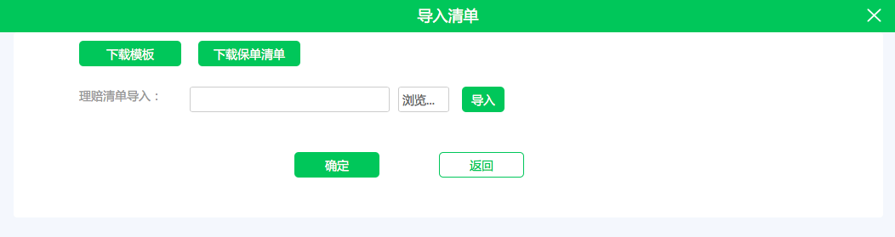

图 7

选项和元素说明：

|  |  |  |  |  |  |
| --- | --- | --- | --- | --- | --- |
| **导入清单** | | | | | |
| **页面元素** | **交互类型** | **交互模式** | **是否必填** | **内容说明** | **默认值** |
| **导入清单** | | | | | |
| 下载模板 | 按钮 | 单击 |  | 用户单击按钮下载理赔模板，若立案节点已下载预理赔清单，则下载该清单；若未导入预理赔清单则系统自动根据投保分户清单和定损清单拆分，进行数据初始化；若立案环节导入预理算清单，但在理算环节更改了关联清单，则系统根据当前关联的定损清单和投保分户清单进行拆分初始化数据； | 见附件《清单表格模板v1.2》理赔清单sheet页 |
| 下载保单清单 | 按钮 | 单击 | - | 见附件《清单表格模板v1.2》投（承）保分户清单sheet页 |  |
| 导入 | 按钮 | 单击 |  | 单击按钮导入所选清单，系统将理赔清单信息从农户、险别、标的的维度与保单清单做一致性校验。校验不通过系统提示“***农户险别及标的信息与保单清单不一致，请修改”校验通过则提示“导入成功”文本框中显示理赔清单名称 |  |

选项说明：

1.【确定】按钮

用户单击【确定】按钮，系统校验是否已导入清单，若未导入，系统提示“请导入清单！”，若校验通过，则关闭当前页面，将总赔付金额计算后带入图6的总赔付金额中。

2.【返回】按钮

用户单击【返回】按钮，系统关闭弹窗，返回图6

# 承保系统

## 重复性校验需求

### 业务场景

在投承保过程中，需要进行重复投保校验，并给予操作者提示，具体如下：

1. 用户在农险承保系统关联预投保清单时，系统需要提示用户选中的预投保清单是否已经被有效保单关联过；
2. 用户在农险承保系统保单录入的投保单 和 提交已经保存的投保单至核保系统时，需要进行是否重复投保的校验，并给予提示；
3. 用户在核保核赔系统中进行核保任务处理时，需要进行是否重复投保的校验，并给予提示。

### 菜单权限

无。

### 功能概述

在农险承保系统中，用户在做如下操作时，系统进行重复性校验：

1. 出单向导页面，用户关联预投保清单时，系统校验用户选中的预投保清单是否已经被有效保单关联过，如果存在已关联的有效保单，系统给予软提示，并列出已关联的有效保单列表。
2. “有效保单”注：即已经核保通过（见费出单保单必须是已收费）且截止当日还未终保的且未退保的保单。
3. 在投保录入/修改页面，保存投保单信息时，系统进行重复性校验，如果存在重复投保可疑，系统给予软提示，并列出造成疑似重复投保的所有保单。
4. 在核保核赔系统中，用户进行核保任务处理并确认核保通过时，系统进行重复性校验，如果存在重复投保可疑，系统给与软提示，并列出造成疑似重复投保的所有保单。

### 页面原型

出单向导页面，“清单编号” 后的【查询】按钮，点击后跳出的 清单查询页面中的【确定】按钮后，如图8所示：

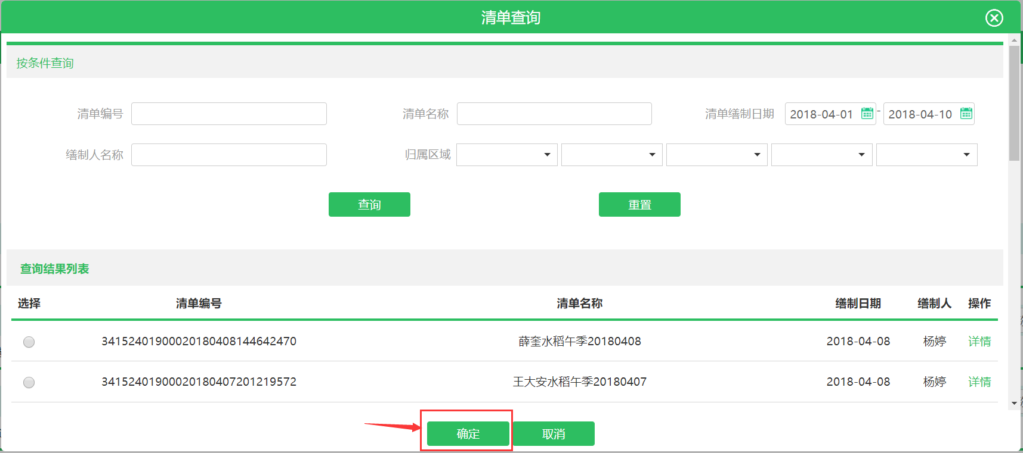

图 8 清单查询页面

若用户在出单向导页面的清单编号输入框输入了准确的清单编号，在鼠标移开后，如图9所示：

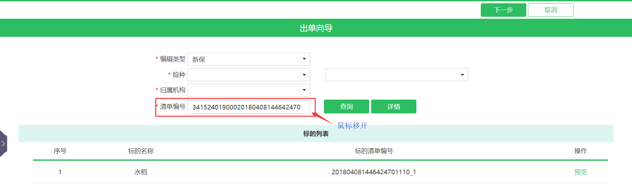

图 9出单向导页面

进行该清单是否被有效保单关联过的校验，校验规则：当前选中的或准确填入的清单编号是否存在已经关联的有效保单。

若存在已经关联过的有效保单，系统进行如图10所示提示：

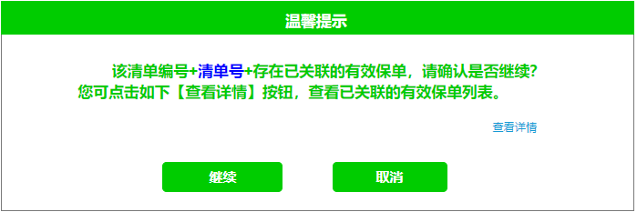

图 10 温馨提示弹框

图10页面元素说明：

|  |  |  |  |  |  |
| --- | --- | --- | --- | --- | --- |
| **页面元素** | **交互类型** | **交互模式** | **是否必填** | **内容说明** | **默认值** |
| 清单号 | - | - | - | 变量，显示时用用户选中或准确填入的清单编号替换。 |  |
| 查看详情 | 超连接 | 可点击 | - | 点击“查看详情”超连接，系统弹出保单列表页面（如图11所示）列表展示该清单编号下已经关联的有效保单 | - |

图10选项说明：

* 【继续】按钮

用户点击【继续】按钮后，关闭图10温馨提示框，继续当前操作，即继续确认关联。

* 【取消】按钮

用户点击【取消】按钮后，关闭图10温馨提示框，如果是在图8清单查询页面点击【确定】按钮后触发的，不予提交，交互停留在图8清单查询页面；如果是在图9出单向导页面的清单编号输入框鼠标移开时触发，那么就清空清单编号输入框内的内容，鼠标重新定位至清单编号输入框内。

点击图10温馨提示框中的“查看详情”超连接后，系统弹出如图11页面：

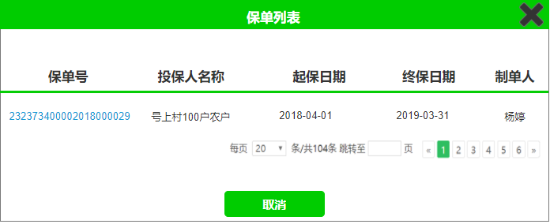

图 11 已关联有效保单列表页面

图11页面元素说明：

|  |  |  |  |  |  |
| --- | --- | --- | --- | --- | --- |
| **页面元素** | **交互类型** | **交互模式** | **是否必填** | **内容说明** | **默认值** |
| 保单列表 | | | | | |
| 保单号 | 超连接 | 可点击 | - | 点击“保单号”超链接，弹出保单信息页面（【保单查询页面】） | - |
| 投保人名称 | 文本 | 不可编辑 | - | 显示该保单的投保人名称 | - |
| 起保日期 | 文本 | 不可编辑 | - | 显示该保单的起保日期，显示年月日，格式：yyyy-MM-dd | - |
| 终保日期 | 文本 | 不可编辑 | - | 显示该保单的终保日期，显示年月日，格式：yyyy-MM-dd | - |
| 制单人 | 文本 | 不可编辑 | - | 显示该保单的制单人姓名，即投保单录入人的姓名 | - |

图11页面选项说明：

* 【取消】按钮

用户点击【取消】按钮后，关闭图11已关联有效保单列表页面弹层。

2、在投保单录入/修改页面，点击【保存】按钮后和点击【提交核保】按钮后，系统进行重复性校验，校验规则：

校验与当前投保单是否同时存在：关联的清单编号一致，险种一致，政策性一致，保险期间有交叉 的有效保单。

“有效保单”注：即已经核保通过（见费出单保单必须是已收费）且截止当日未退保的保单。

若按照上述校验规则校验存在有效保单，那么系统给予如图12提示：

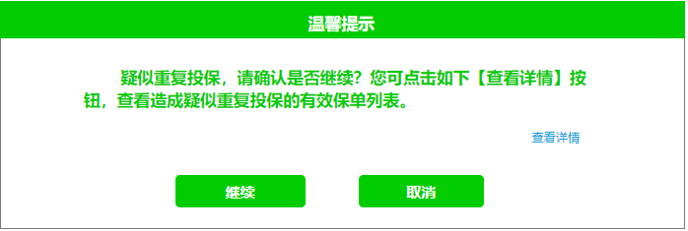

图 12 温馨提示弹框

图12温馨提示弹框的元素说明参考图10。

图12温馨提示弹框的选项说明：

* + - 【继续】按钮

用户点击【继续】按钮后，关闭当前弹框，继续提交当前操作。

* + - 【取消】按钮

用户点击【取消】按钮后，关闭当前弹框，不予提交当前操作。

3、在核保核赔系统的核保任务处理页面，点击【核保通过】时，同样进行重复性校验，重复性校验规则和提示参考本章节中的第2点。